Brainstorm Duurzaamheid

Enkele jaren geleden veranderde het IVN de formele naam in Instituut voor Natuurbeschermings-educatie en Duurzaamheid. Met die naam wilde het IVN duidelijk maken dat het om meer ging dan natuurbeleving. Daarmee ontstond er binnen de afdelingen een nieuw vraagstuk: wat wordt er van ons verwacht als we formeel een organisatie zijn die zich bezighoudt met duurzaamheid?

Binnen de afdeling Heeze-Leende ontstond het idee om rondom dit thema een brainstorm te organiseren samen met andere afdelingen en de gemeente. Op 6 maart 2018 kwamen vertegenwoordigers van de afdelingen Heeze-Leende, Geldrop-Mierlo en Nuenen en de gemeente Heeze-Leende bij elkaar om met elkaar te brainstormen rondom enkele vraagstukken:
- Wat verstaan we als (lokale) IVN-afdelingen onder duurzaamheid?
- Wat kunnen we als IVN-afdeling doen met het thema duurzaamheid?

Wat verstaan we onder duurzaamheid?
Alle deelnemers kregen vooraf het verzoek een aantal associaties met het begrip duurzaamheid te geven. Dit leverde een bont palet aan begrippen, omschrijvingen, ideeën en beelden op. Dit palet is gevisualiseerd in een woordwolk. Hoe vaker een woord, hoe groter dat woord in de woordwolk wordt weergegeven.
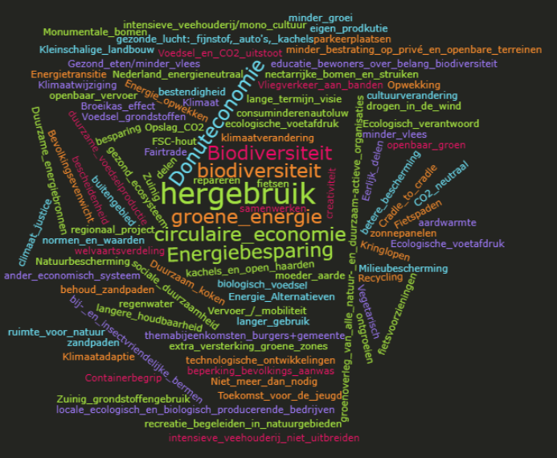
In tweede instantie zijn alle begrippen gecategoriseerd. Dat leverde een nieuwe woordwolk op, waaruit een aantal belangrijke thema’s naar voren kwamen:
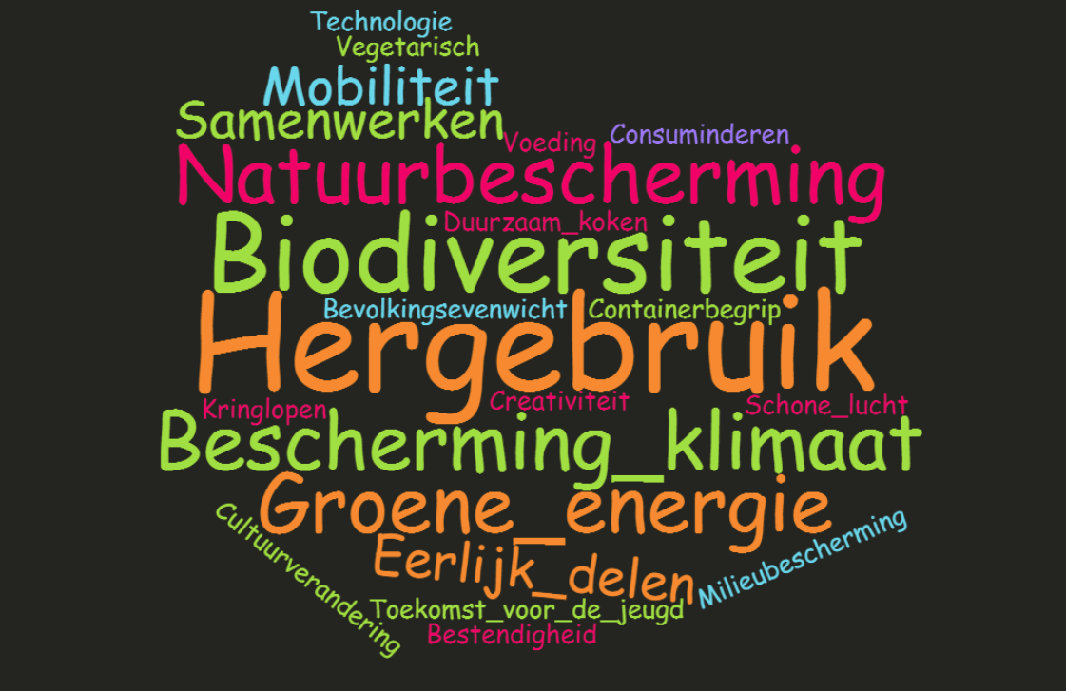

De discussie spitste zich uiteindelijk toe tot een omschrijving voor duurzame ontwikkeling, zoals de VN-commissie Brundtland die in 1987 verwoordde:

Duurzame ontwikkeling is ontwikkeling die aansluit op de behoeften van het heden zonder het vermogen van toekomstige generaties om in hun eigen behoeften te voorzien in gevaar te brengen.

De brainstorm
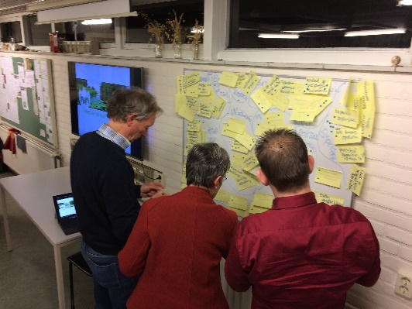
Als IVN-afdeling kun je veel doen met name op het gebied van kennisoverdracht en natuur-activiteiten. Het effect daarvan op een daadwerkelijke verbetering op het gebied van duurzaamheid is in de regel beperkt. Een gemeente heeft meer instrumenten en een grotere reikwijdte maar heeft niet altijd de noodzakelijke kennis in huis. Een samenwerking tussen IVN en gemeente kan daarom als hefboom werken. In discussie met de vertegenwoordigers van de gemeente werd de brainstorm gericht op de volgende opdracht:

Bedenk zoveel mogelijk activiteiten die mensen kunnen stimuleren tot een duurzame gedragsverandering.

Uit de brainstorm kwamen talrijke ideeën die vervolgens werden geclusterd tot een aantal categorieën:

- Zorg voor kennisoverdracht
- Breng de boodschap op een positieve manier
- Maak de noodzaak duidelijk
- Kanaliseer zorgen van individuen
- Zorg voor opbouw van expertise
- Werk als IVN en gemeente zoveel mogelijk samen
- Stimuleer duurzaam gedrag
- Veranker duurzaamheid binnen de IVN-afdeling
- Bewaak het proces om de maatregelen tot stand te brengen
- Respecteer verschillende meningen
- Voer concretere ideeën rondom duurzaamheid en biodiversiteit uit

Vanuit deze categorieën is een aantal concrete voorstellen geformuleerd:
- Zet als regio een cursus duurzaamheid op, waarin de noodzaak wordt duidelijk gemaakt maar waarin de boodschap positief wordt gebracht (geen doemdenken). Laat de gemeente dit initiatief faciliteren door enerzijds de ontwikkeling van de cursus financieel te ondersteunen, anderzijds burgers te stimuleren er aan deel te nemen.
- Ga als IVN-afdeling samen met het landelijk IVN na op welke manier de benodigde expertise binnen de afdelingen kan worden vergroot. Het gaat daarbij om zowel expertise op het gebied van duurzaamheid en biodiversiteit, anderzijds om de manier waarop dit kan worden overgebracht op een breder publiek.
- Bied als gemeente een podium voor ideeën en initiatieven op het gebied van duurzaamheid en biodiversiteit door daar via een nieuwsbrief regelmatig aandacht aan te besteden. Vraag het IVN om input voor een dergelijke nieuwsbrief.
- Zet als IVN een werkgroep Duurzaamheid en biodiversiteit op, die alle activiteiten rondom dit thema coördineert. Overweeg een regionale samenwerking op dit gebied.
- Ga als IVN in overleg met afzonderlijke politieke partijen op basis van een duidelijke agenda.
- Zet als gemeente een duurzaamheidsplatform op waarin verschillende partijen vertegenwoordigd zijn. Geef het platform een duidelijke agenda en een zeker mandaat.

Een greep uit de losse ideeën uit de brainstorm

- Cursus duurzaamheid
- Duurzaamheidswandelingen
- Wees ambassadeur
- Protocol / checklist met onderwerpen voor gidsen
- Positieve verhalen vertellen
- Maak plannen behapbaar
- Noodzaak over het voetlicht brengen
- Angst voor verandering wegnemen
- Toekomstperspectief van onze kinderen en kleinkinderen
- Een ‘zorgenloket’
- Zorg voor een mindset ‘het kan anders’
- Gemeente maakt reclame voor Buurtkracht
- Creëer begrip
- Bij de wethouder op de koffie
- Samenwerking overheid-IVN
- Invloed uitoefenen op politieke partijen
- Betrek de ambtenaar
- Werkgroep Duurzaamheid
- Integreer duurzaamheid in de activiteiten
- Organiseer expertise
- Vraag proactief kennis op bij IVN
- Laat je inspireren door anderen
- Zaden verstrekken
- Waterwegen benutten voor biodiversiteit
- Actie Steenbreek
- Vegetarische menu-ideeën
- Zandpaden beschermen
- Bloembermen voor bijen
- Successen vieren

